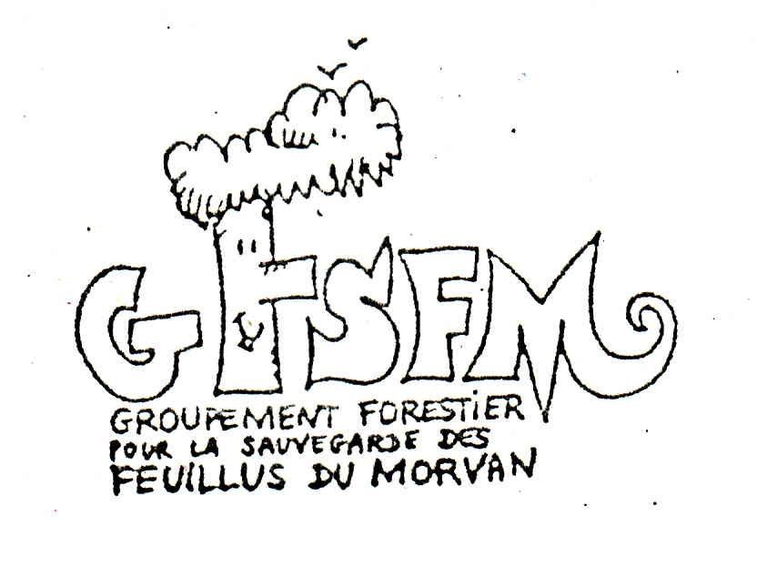 | G.F.S.F.M.  SOCIETE CIVILE A CAPITAL VARIABLE  Au Capital plancher de 500.000 €  448 773 846 RCS Chalon sur Saône  Siège Social : 1 rue des Pierres  71402 AUTUN Cedex  Tél 03 85 54 37 49  www.sauvegarde-forets-morvan.com  contact@sauvegarde-forets-morvan.com | 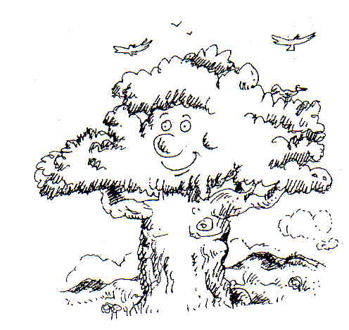

GROUPEMENT FORESTIER POUR LA SAUVEGARDE DES FEUILLUS DU MORVAN

Point presse - Villapourçon, Samedi 7 octobre 2017

Présentation du GFSFM :
Le Groupement Forestier pour la Sauvegarde des Feuillus du Morvan (GFSFM) a été constitué en 2005 à l’occasion de la vente d’une propriété forestière aux portes de la ville d’Autun, forêt de Montmain. Il est aujourd’hui propriétaire de 294 hectares de forêts situées sur les quatre départements bourguignons.
Plusieurs centaines d’associés venant de toute la France voire d’ autres pays européens le constituent et contribuent à préserver 17 forêts essentiellement peuplées de feuillus.
Cogérer par Thierry COLIN et Jacques GORLIER, le GFSFM applique une sylviculture proche de la nature mettant en valeur la diversité arbustive en place.
Il est assisté dans ses prises de décisions par un conseil scientifique comprenant des spécialistes et notamment Lucienne HAESE, membre de l’ association Autun Morvan Ecologie, à l’initiative de la constitution du groupement.
Il a pour objectif principal de démontrer qu’une gestion respectueuse de la forêt, peut être rentable.
Son intervention s’attache à sauver de la coupe rase des peuplements de feuillus ou mélangés afin d’en conserver leur intérêt patrimonial et paysager.
Le GFSFM souhaite développer sa surface forestière car l’ inquiétude est grande en Morvan et au-delà. En effet, les coupes à blanc se multiplient, suivies de plantations essentiellement en douglas.
Son objectif est de communiquer sur les alternatives à l’exploitation intensive afin de conserver un équilibre feuillus/résineux.
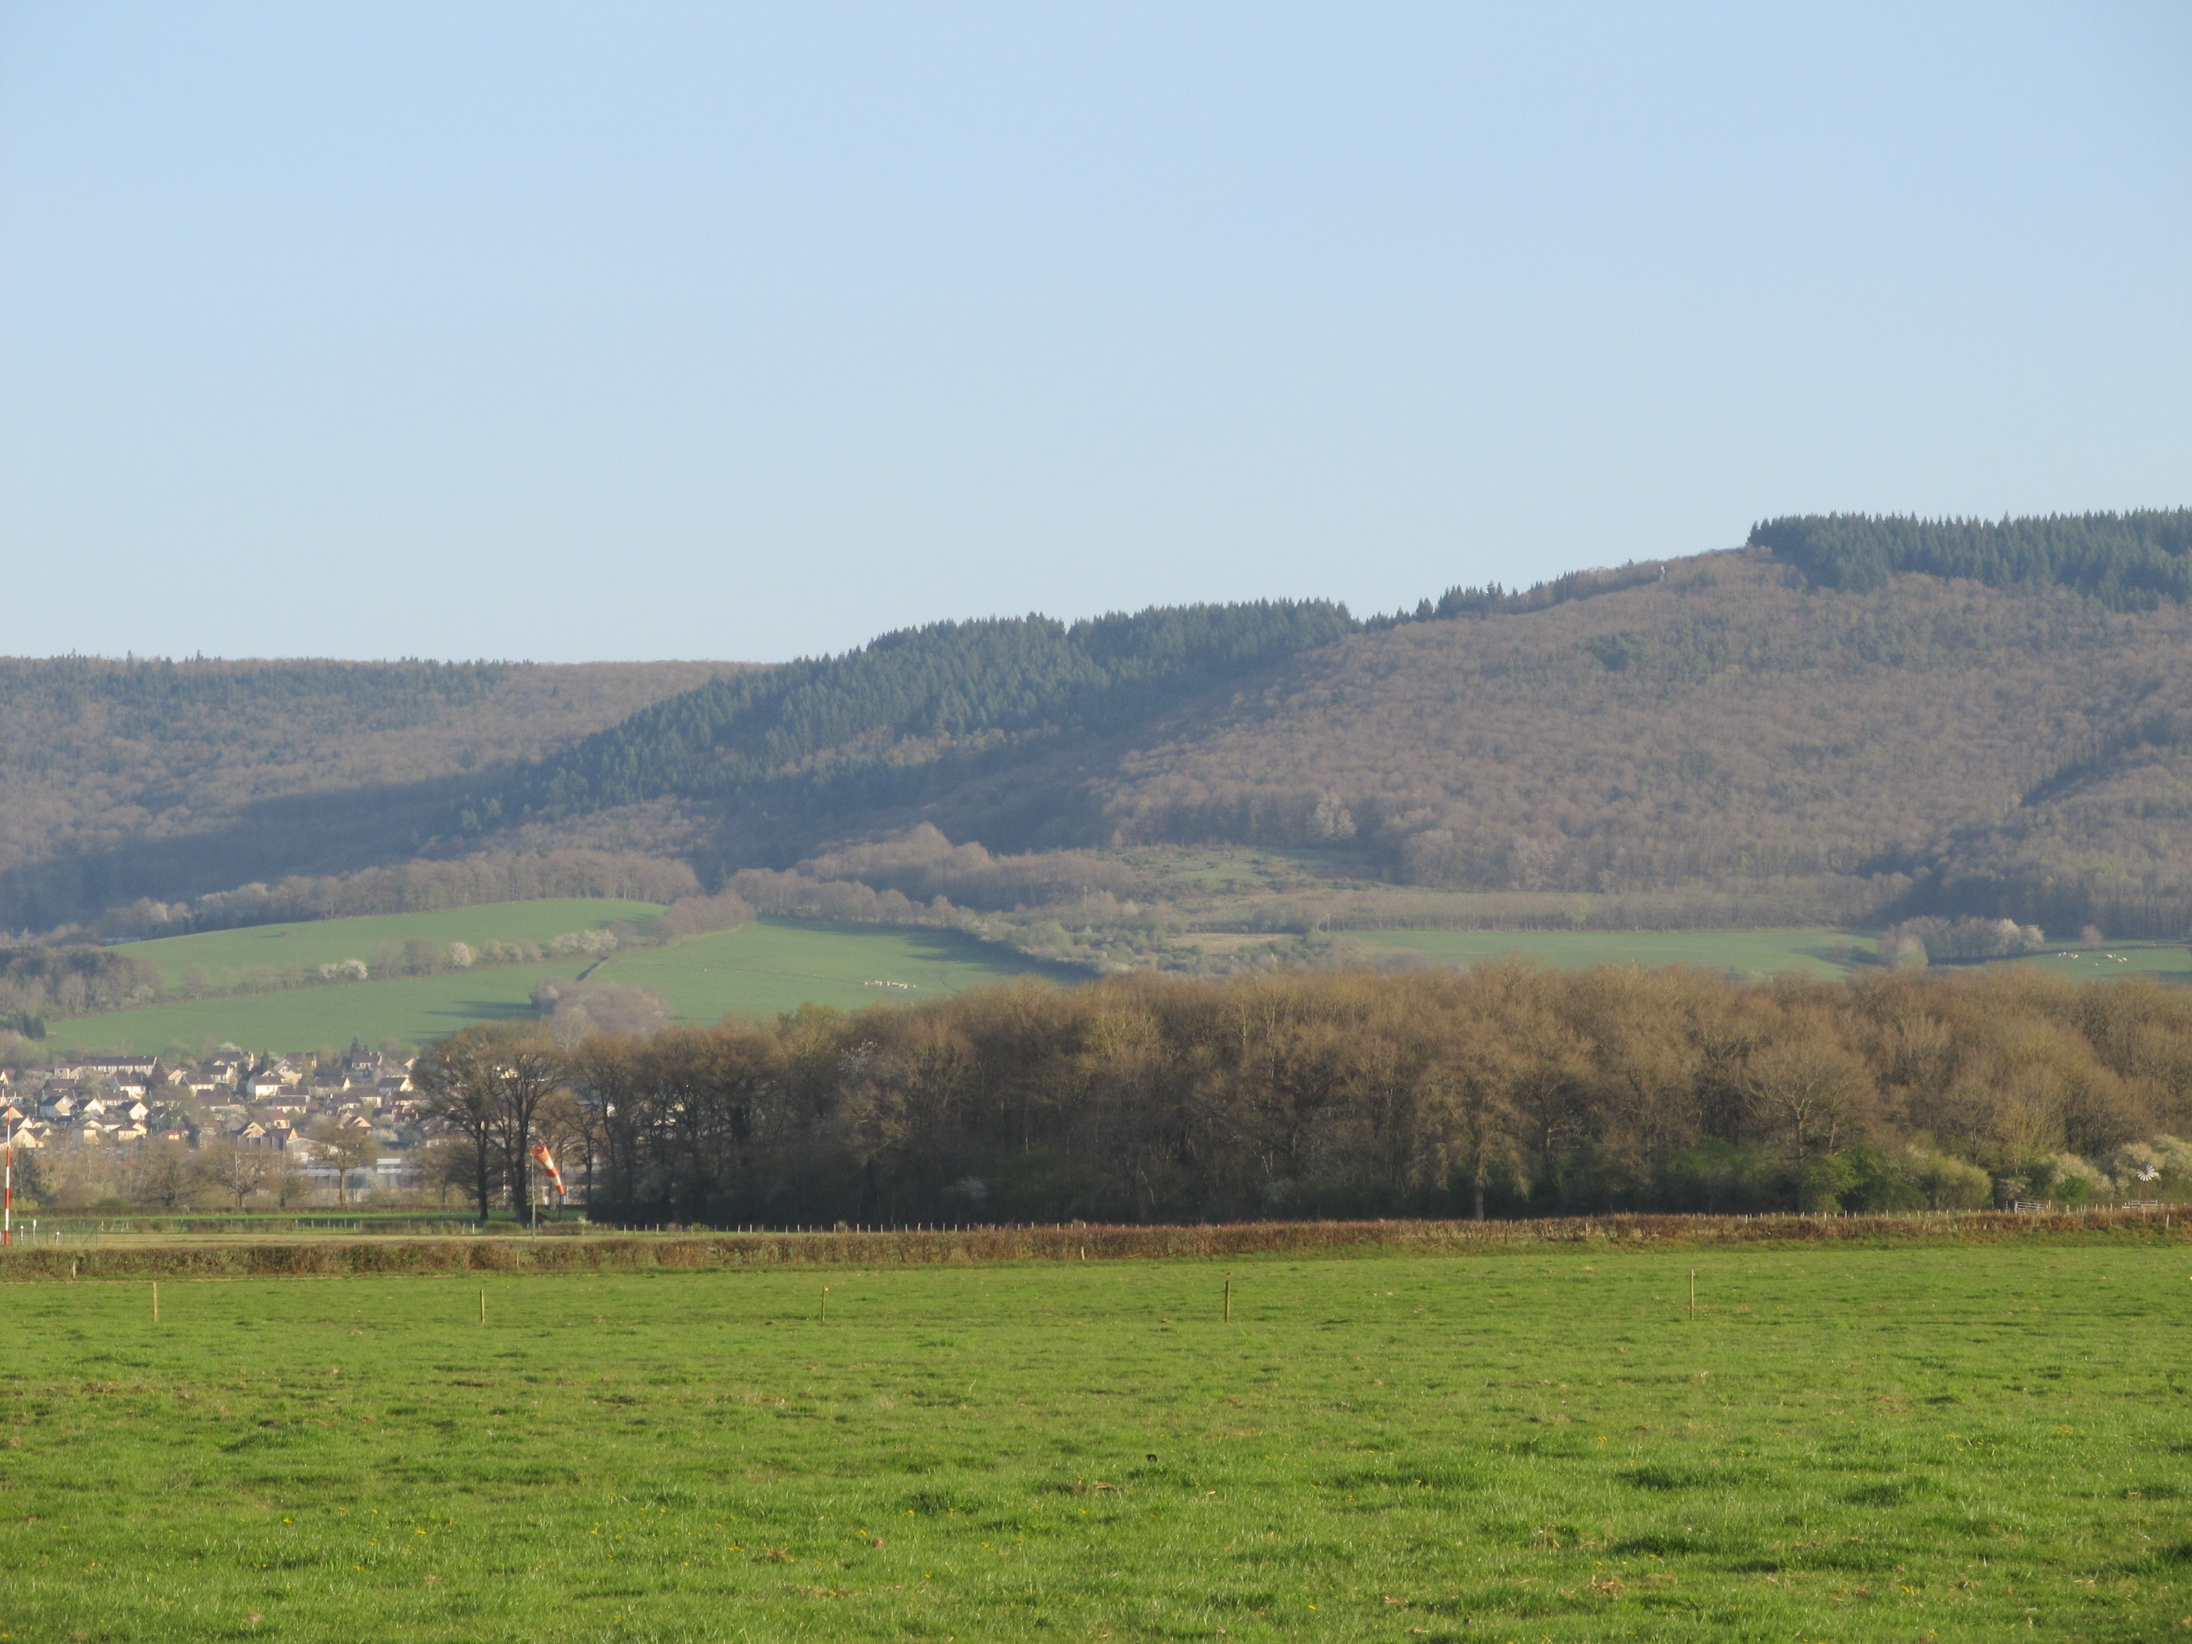
La montagne St Sébastien à Autun

De nouvelles acquisitions :

Une nouvelle forêt vient de faire l’objet d’une acquisition en août dernier. Située à Autun , sur la montagne Saint Sébastien, à proximité immédiate de la Croix de la libération cette opération a pu aboutir grâce à une étroite collaboration avec la ville d’Autun.
Comme pour l’achat du domaine de Montmain, la propriété a été acquise pour partie par la ville (7 hectares) et pour partie par le GFSFM (4 hectares).
Ce partenariat va permettre de préserver cet espace essentiel pour le paysage de l’autunois.

L’acquisition du massif de la Reu à Villapourçon constitue un dossier pour lequel le GFSFM s’est positionné depuis plus de deux ans.

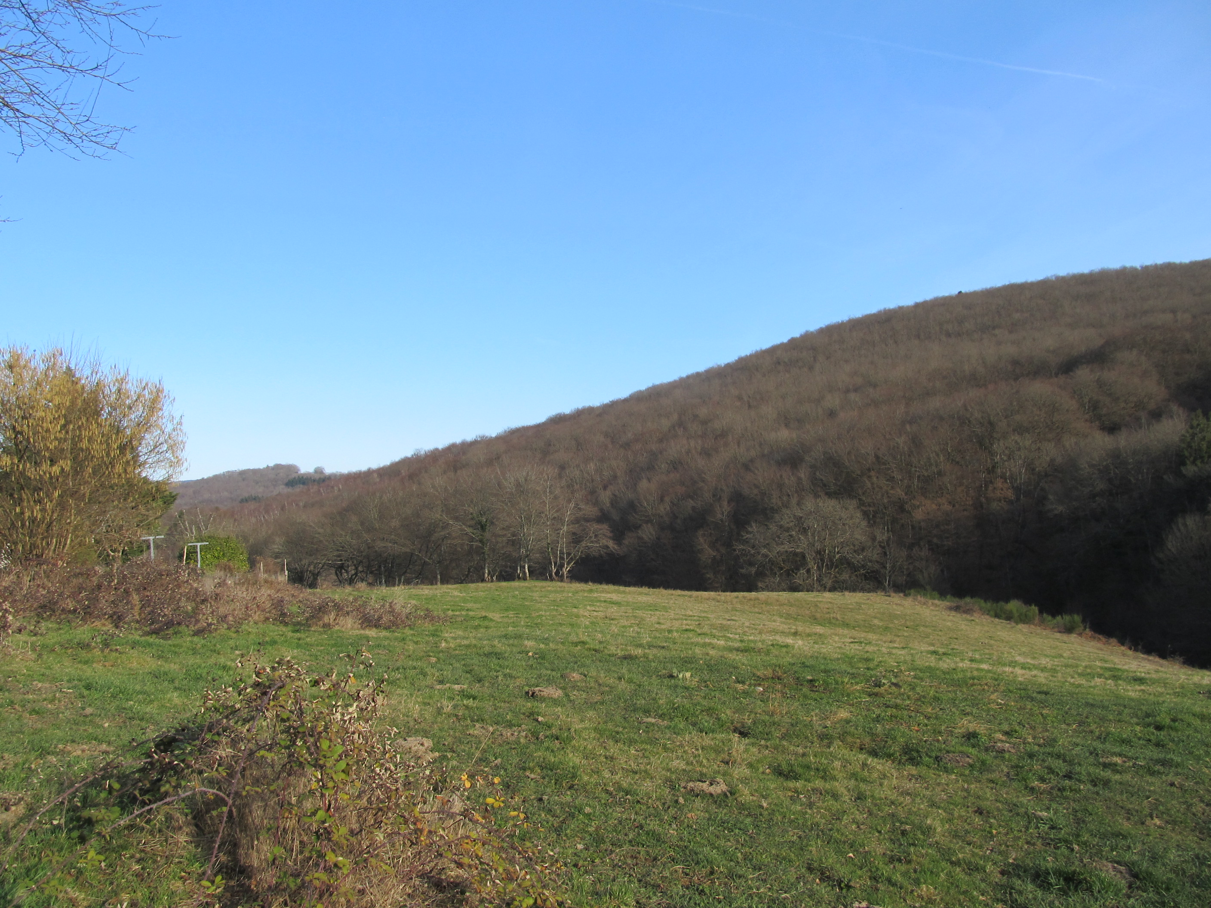
Massif de La Reu à Villapourçon

Cette importante commune à dominante forestière fait actuellement l’objet de nombreuses opérations d’enrésinement conduites par des investisseurs privés sans aucun respect de la biodiversité locale.
Le GFSFM a souhaité s’investir sur cette commune pour montrer qu’une sylviculture différente pouvait être rentable tout en préservant les peuplements traditionnels du Morvan.
Provenant d’une propriété d’un investisseur institutionnel, ce massif a été acquis par la Safer. Après une opération de regroupements de parcelles, c’est un ensemble d’une surface de 51 hectares qui vient d’être acquis par le GFSFM.
Cette acquisition permettra de sauvegarder le massif de la Reu qui présente une belle unité de taillis sous futaie de chênes avec une jeune futaie de hêtres et une châtaigneraie. L’ensemble est, par ailleurs, situé dans le site Natura 2 000 « Bocage, forêts et milieux humides du Sud Morvan ».
Cette forêt n’a pas été exploitée depuis plusieurs dizaines d’années et offre un fort potentiel de développement.

Une gestion proche de la nature :

Avec l’aide de notre expert forestier, nous mettons en place sur ces forêts, une sylviculture écologique et démontrons que cette gestion n’est pas en contradiction avec l’économie forestière.
Nous sommes heureux de pouvoir concilier biodiversité et gestion forestire en achetant des forêts avec des habitats et des espèces à protéger :
- Montmain : marquage d'arbres à cavités et vieillissants, nichoirs à chouettes
hulottes et oiseaux communs avec l'association ornithologiques d'Autun, placette
de démonstration d'un suivi d'un recru naturel de feuillus mélangés d'essences
précieuses dans le cadre de la charte forestière.
- Alligny : placette Association Futaie Irrégulière et l'ENGREF pour évolution,
écologique,économique, et démonstration d'un peuplement en futaie irrégulière.
- Rivaux et Montmain : chaque année nous autorisons le passage de manifestations sportives comme le Trail , Raid Briscou, sortie en forêt avec le Conservatoire des Espaces Naturels Bourguignon
- Remilly, Larochemillay et Villapourçon, sites Natura 2000.

Un soutien efficace et constant :

Ces nouveaux achats, qui portent à près de 300 hectares le patrimoine du GFSFM, ont été possibles grâce au soutien d’un grand nombre de partenaires. Outre les élus locaux et régionaux, les représentants du Parc Naturel Régional du Morvan, les membres de la commission Safer, nombreux sont ceux qui ont soutenu notre candidature pour qu’elle puisse aboutir.
Nous tenons à les remercier vivement pour la confiance qu’ils nous ont accordée.

Enfin, rien ne serait possible sans le soutien de nos associés qui, chaque fois que nous faisons appel à leur générosité, réagissent rapidement et nous permettent de mettre en place les financements nécessaires.
Merci donc à nos associés qui nous donnent les moyens pour sauver cette forêt morvandelle soumise à la brutalité des coupes rases.

Et ce développement spectaculaire va continuer avec le soutien de tous les amoureux de belles forêts.

